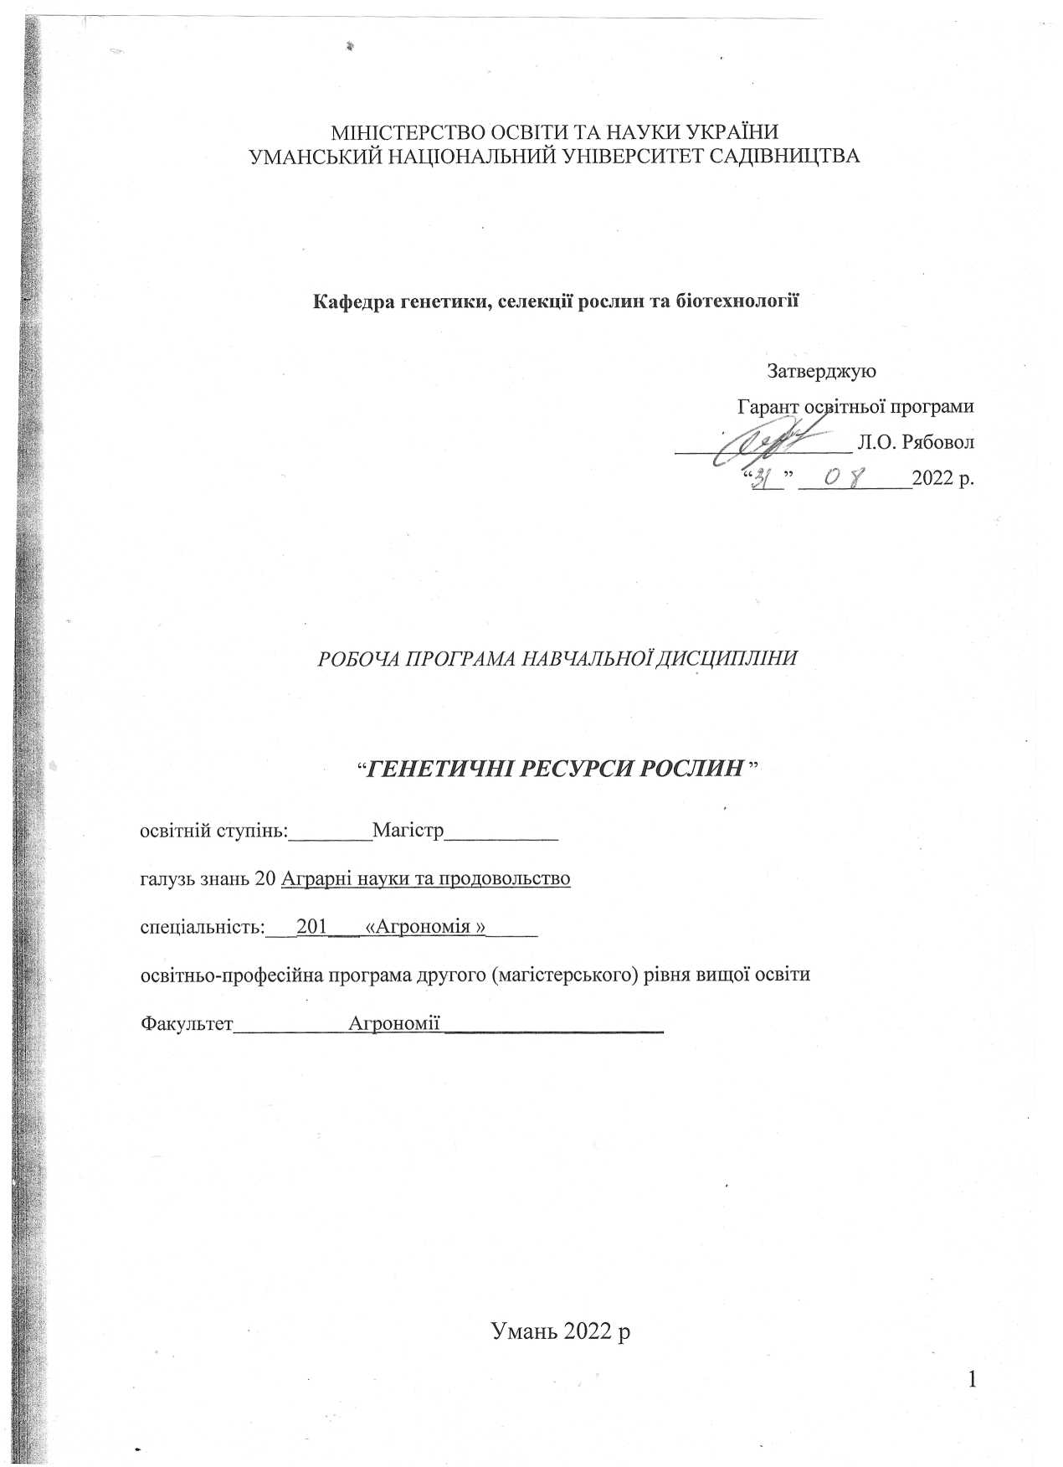
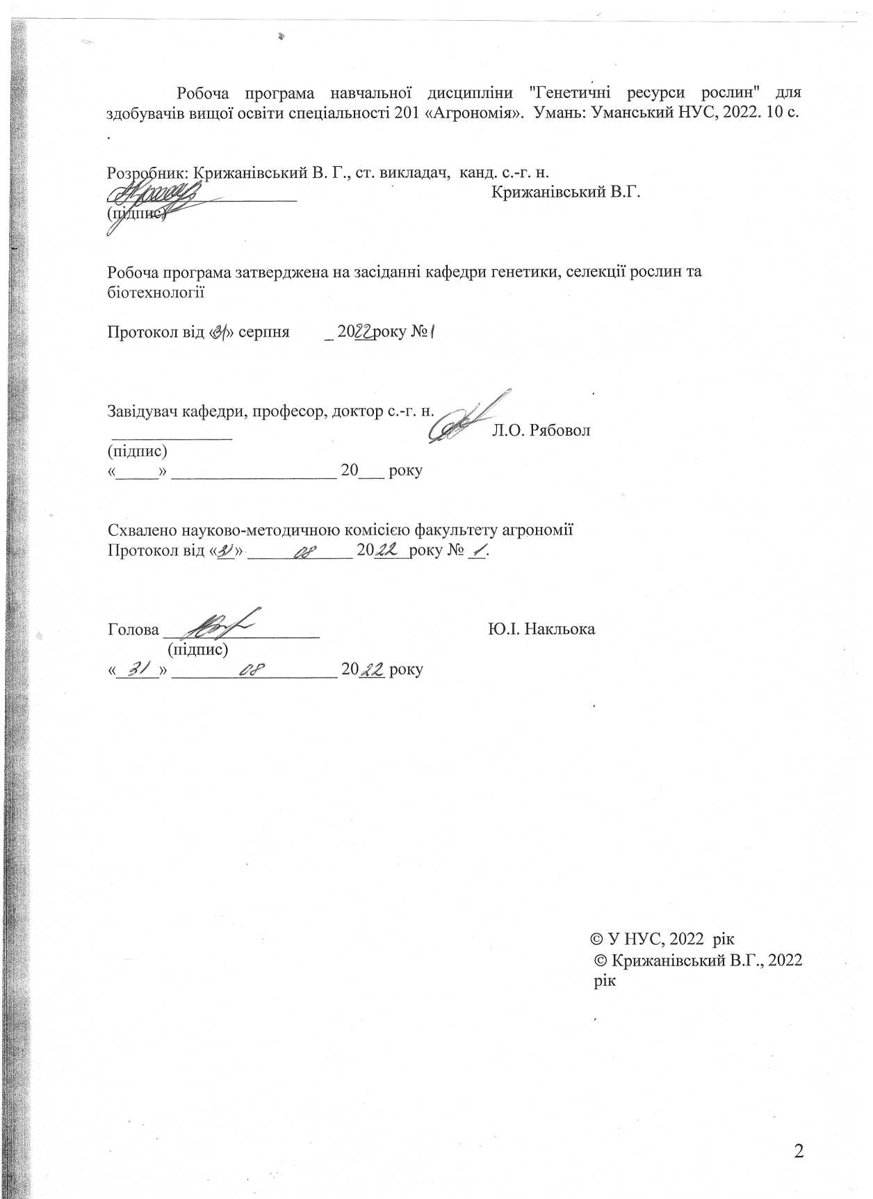

Опис навчальної дисципліни

Найменування показників | Галузь знань, напрям підготовки, освітній ступінь | Характеристика навчальної дисципліни
Найменування показників | Галузь знань, напрям підготовки, освітній ступінь | денна форма навчання | заочна форма навчання
Кількість кредитів – 3 | Галузь знань  20 Аграрні науки та продовольство | Вибіркова
Модулів – 2  Змістовних модулів – 2 | Спеціальність 201 Агрономія | Рік підготовки
Модулів – 2  Змістовних модулів – 2 | Спеціальність 201 Агрономія | 2-й | —
Загальна кількість годин – 90 | Спеціальність 201 Агрономія | Семестр
Загальна кількість годин – 90 | Спеціальність 201 Агрономія | 1-й | —
Тижневих годин для денної  форми навчання- 2  Самостійної роботи студента – 2 | Освітній рівень  магістр | Лекції
 | Освітній рівень  магістр | 10 год. | —
 | Освітній рівень  магістр | Лабораторні заняття
 | Освітній рівень  магістр | 12 год. | —
 | Освітній рівень  магістр | Самостійна робота
 | Освітній рівень  магістр | 68 год. | —
 | Освітній рівень  магістр | Вид контролю
 | Освітній рівень  магістр | Залік | —

Примітка:
Співвідношення кількості годин аудиторних занять до самостійної і індивідуальної роботи становить:
Для денної форми навчання — 22 : 68

2. Мета та завдання навчальної дисципліни

Мета курсу (інтегральна компетентність) – є формування у студентів знань та умінь з наукових основ про генетичні ресурси культурних рослин та їх диких співродичів, створення колекцій генетичні ресурси рослин (ГРР), генетичних банків, інтродукції зразків генофонду рослин, збереження колекцій, пошуку і добору колекційних зразків із необхідними для селекціонера господарсько-біологічними характеристиками.
Завдання – з’ясувати основні генетичні центри походження та формоутворення культурних рослини, їх локалізацію; основні світові генетичні банки рослин; систему генетичних ресурсів рослин України.

Цілі курсу (програмні компетентності):
аналізувати банк даних базових, ознакових, генетичних, спеціальних колекцій;
використовувати класифікатор - довідник;
вести пошук і добір вихідного матеріалу з необхідними параметрами з баз даних ознакових колекцій;
основну документацію щодо міжнародного співробітництва із збереження, обміну, створення колекцій генетичних ресурсів.
Програмні результати навчання:
знання і розуміння предметної області та розуміння професійної діяльності;
навички використання інформаційних і комунікаційних технологій для професійної діяльності;
здатність вчитися і оволодівати сучасними знаннями та пошуку.
здатність приймати обґрунтовані рішення;
здатність організовувати роботи зі зберігання, транспортування, торгівлі та застосування засобів захисту рослин, спрямовані на адаптацію європейських вимог;
володіти знаннями, що сприяють розвитку загальної політичної культури та активності, формуванню національної гідності і патріотизму, соціалізації особистості, схильності до етичних цінностей;
застосовувати міжнародні та національні стандарти і практики в професійній діяльності.

3. Програма навчальної дисципліни

Змістовний модуль 1. Предмет, завдання та значення генетичних ресурсів рослин

Тема 1. Вступ. Завдання та значення курсу «Генетичних ресурсів рослин»

Світовий досвід збереження генетичних ресурсів.
Основні генетичні центри походження та формоутворення культурних рослини, їх локалізація.
Основні світові генетичні банки рослин.

Тема 2. Законодавство України та світових міжнародних організацій про біорізноманіття планети та його збереження

Система генетичних ресурсів рослин України.
Основні форми, методи та засоби збереження генетичних
ресурсів рослин.
Методи визначення запасiв рослинних ресурсів.
Можливості раціонального використання генетичних ресурсів.

Тема 3. Способи збереження генетичних ресурсів

Бази даних інформаційної системи „Генофонд рослин”.
Огляд основних груп корисних рослин у зв’язку з їх систематичним положенням.

Змістовний модуль 2. Основні форми збереження генетичних ресурсів

Тема 4. Система генетичних ресурсів рослин України

Принципи формування колекцій генетичних ресурсів.
Види колекцій.

Тема 5. Формування та ведення колекцій

Можливість та схеми використання донорів ознак для селекційних цілей.
Структура та функції баз даних інформаційної системи «Генофонд рослин».
4. Структура навчальної дисципліни
Назви змістових модулів і тем лекцій | Кількість годин
Назви змістових модулів і тем лекцій | денна форма
Назви змістових модулів і тем лекцій | усього |  |  | у тому числі
Назви змістових модулів і тем лекцій |  |  |  | л |  |  | п |  |  | лаб |  | інд |  | с.р.
1 | 2 |  |  | 3 |  |  | 4 |  |  | 5 |  | 6 |  | 7
Змістовний модуль 1. Предмет, завдання та значення генетичних ресурсів рослин

Тема 1. Вступ. Завдання та значення курсу «Генетичних ресурсів рослин» | 10 | 2 |  |  |  |  |  | 2 |  |  |  |  | 6
Тема2. Законодавство України та світових міжнародних організацій про біорізноманіття планети та його збереження | 10 | 2 |  |  |  |  |  | 2 |  |  |  |  | 10
Тема 3. Methods of conservation of genetic resources | 20 | 2 |  |  |  |  |  | 2 |  |  |  |  | 10
Разом за змістовим модулем 1 | 40 | 6 |  |  |  |  |  | 6 |  |  |  |  | 26
Змістовний модуль 2. Основні форми збереження генетичних ресурсів

Тема 4. Система генетичних ресурсів рослин України. Вплив на безпеку та життя людей та їх майбутніх поколінь ГМО, ферментів та гормонів | 34 |  | 2 |  |  |  |  |  | 4 |  |  |  | 30
Тема 5. Formation and management of collections | 16 |  | 2 |  |  |  |  |  | 2 |  |  |  | 12
Разом за змістовим модулем 2 | 50 |  | 4 |  |  |  |  |  | 6 |  |  |  | 42
Усього годин | 90 |  | 10 |  |  |  |  |  | 12 |  |  |  | 68

5. Теми лабораторних занять
№ | Назва теми | кількість годин
1. | Колекції генетичних ресурсів польових культур. Організація селекційно-генетичної роботи в Україні та досягнення вітчизняних вчених | 2
2. | Вивчення нормативних актів України та світу з питань збереження біорізноманіття.  Потенціал виробництва зерна сортів пшениці озимої в Україні. | 2
3. | Розробка наукових основ і формування банку генетичних ресурсів польових культур України | 2
4. | Basic forms of conservation of genetic resources | 2
5. | Збір та збереження генетичного різноманіття | 2
6 | Збір, збереження та вивчення генетичного різноманіття колекції сортів картоплі | 2
 | Всього | 12

6. Самостійна робота

п/п | №  Назва теми | Кількість годин
п/п | №  Назва теми | Денна форма навчання | Заочна форма навчання
1 | Гени стійкості до хвороб і шкідників у пшениці озимої. | 2
2 | Гени біохімічних ознак | 2
3 | Автостерильність та автофертильність жита озимого. | 2
4 | Генетика ярих і озимих тритикале. | 2
5 | Генна і цитоплазматична чоловіча стерильність у ячменю. | 2
6 | Генетика вівса. Стійкість до патогенів. | 2
7 | Генна і цитоплазматична чоловіча стерильність у кукурудзи | 2
8 | Гени структури і біохімічного складу ендосперма у кукурудзи. | 2
9 | Генетика основних гоподарсько-цінних ознак гороху. | 2
10 | Генетика основних гоподарсько-цінних ознак сої. | 2
11 | Генетика морфологічних ознак соняшника. | 2
12 | Генетика успадкування якісних ознак ріпаку. | 2
13 | ЦЧС у буряка цукрового. | 2
14 | Методи отримання генетично модифікованих рослин сої. | 2
15 | Генетика основних господарсько-цінних ознак буряків цукрових | 2
16 | Диплоїдна пшениця. | 2
17 | Походження і доместикація жита. | 2

7. Методи навчання

В рамках вивчення дисципліни використовуються слідуючі методи навчання:
- пояснювально-ілюстративний метод: студенти здійснюють сприймання, осмислення і запам’ятовування інформації, яку доносить викладач;
- репродуктивний: викладач дає завдання, у процесі виконання якого студенти здобувають уміння застосовувати знання за зразком;
- дослідницький: викладач ставить перед студентами проблему і ті вирішують її самостійно, висуваючи ідеї, перевіряючи їх, підбираючи для цього необхідні джерела інформації, прилади, матеріали тощо.

8. Методи контролю
Кожна тема, з яких складаються змістовні модулі, оцінюється певною кількістю балів (залежно від об’єму та складності). Окремо оцінюється самостійна робота студентів. Вивчення курсу завершується заліком.

9. Розподіл балів, які отримують студенти
Поточне тестування та самостійна робота |  |  |  |  | Сума
Модуль 1 |  |  | Модуль 2 |  | Сума
Т1 | Т2 | Т3 | Т4 | Т5 | 100
20 | 20 | 20 | 20 | 20 | 100

Шкала оцінювання: національна та ECTS
Сума балів за всі види навчальної діяльності | Оцінка  ECTS | Оцінка за національною шкалою
Сума балів за всі види навчальної діяльності | Оцінка  ECTS | для екзамену, курсового проекту (роботи), практики | для заліку
90–100 | A | відмінно | зараховано
82–89 | B | добре | зараховано
74–81 | C | добре | зараховано
64–73 | D | задовільно | зараховано
60–63 | E | задовільно | зараховано
35–59 | FX | незадовільно з можливістю повторного складання | не зараховано з можливістю повторного складання
0–34 | F | незадовільно з обов’язковим повторним вивченням дисципліни | не зараховано з обов’язковим повторним вивченням дисципліни

10. Методичне забезпечення
1. Крижанівський В. Г. Методичні рекомендації для проведення лабораторних занять з дисципліни «Генетичні ресурси рослин» для студентів денної форми навчання за спеціальністю 201 «Агрономія» вищих аграрних закладів освіти IV рівняакредитації. Умань: УНУС, 2020. 12 с.
2. Крижанівський В. Г. Методичні рекомендації для індивідуальної роботи з дисципліни «Генетичні ресурси рослин» для студентів денної форми навчання за спеціальністю 201 «Агрономія» вищих аграрних закладів освіти IV рівня акредитації. – Умань: УНУС, 2020. – 8 с.
3. Крижанівський В. Г. Методичні рекомендації для самостійної роботи студентів з дисципліни «Генетичні ресурси рослин» для студентів денної форми навчання за спеціальністю 201 «Агрономія» вищих аграрних закладів освіти IV рівня акредитації. – Умань: УНУС, 2020. – 12 с.

11. Рекомендована література
Базова
- Насінництво й насіннєзнавство зернових культур / за ред. М. О. Кіндрука. Київ : Аграрна наука, 2013. 240 с.
- Волкодава В. В. Правове регулювання охорони сортів рослин. Київ : Алефа, 2013. 268 с.
- Давидюк В. П. Національна доповідь України про збереження біологічного різноманіття. Київ : Хімджест, 2015. 112 с.
- Драгавцев В. А. Использование мировых генетических ресурсов растений в стабилизации растениеводства. Наукові основи стабілізації виробництва продукції рослинництва. Харків, 2014. С. 276–291.

Допоміжна
- Цивільний Кодекс України: Верховна Рада України від 16 січня 2003 р. за № 435- ІV // Відомості Верховної Ради України. — 2013.—№ 40–44. — С. 356.
- Про затвердження Інструкції про реєстрацію договору про передачу майнового права на сорт і договору про передачу права на використання сорту: Наказ Міністерства аграрної політики України від 21 липня 2013 р. За № 244, зареєстрований в Міністерстві юстиції України 8 серпня 2013 року за № 698/8019 // Офіційний вісник України. — 2013 р. — № 33. — С. 1807.
- Про затвердження Ліцензійних умов провадження господарської діяльності з оптової торгівлі насінням: Наказ Державного комітету України з питань регуляторної політики та підприємництва, Міністерства аграрної політики України, Державного комітету лісового господарства України, Державного комітету України з питань житлово-комунального господарства від 26 листопада 2013 р. за № 124/422/194/201, зареєстрований в Міністерстві юстиції України 28 листопада 2013 р. за № 1099/8420 // Офіційний вісник України. - 2013. № 49. С. 259.

